温馨提示：
此题库为Word版，请按住Ctrl,滑动鼠标滚轴，调节合适的观
看比例，关闭Word文档返回原板块。
考点31 空间向量及其运算
一、填空题
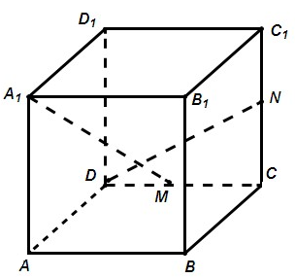
1.（2012·四川高考文科·Ｔ14）与（2012·四川高考理科·Ｔ14）相同
如图，在正方体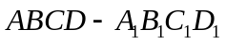中，，分别是棱，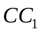的中点，则异面直线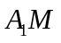与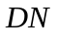所成的角的大小是____________.
【解题指南】建立空间直角坐标系，先求两直线的方向向量所成的角，再求两直线所成的角.
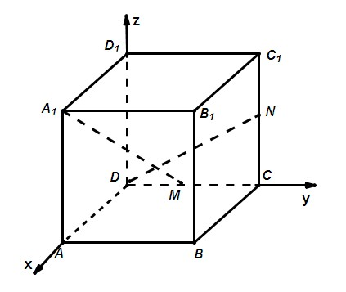
【解析】设正方体的棱长为1，建立如图所示的空间直角坐标系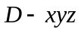，
则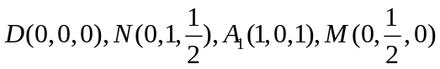，
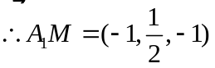,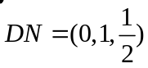,
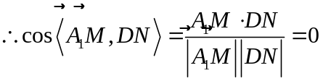，
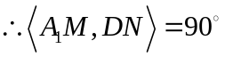,异面直线与所成的角的大小为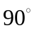.
【答案】
二、解答题
2.（2012·四川高考理科·Ｔ17）某居民小区有两个相互独立的安全防范系统（简称系统）和，系统和系统在任意时刻发生故障的概率分别为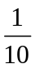和.
（1）若在任意时刻至少有一个系统不发生故障的概率为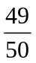，求的值；
（2）设系统在3次相互独立的检测中不发生故障的次数为随机变量，求的概率分布列及数学期望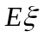.
【解析】（1）设“至少有一个系统不发生故障”为事件C,那么
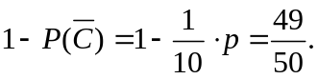
解得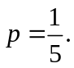
（2）由题意，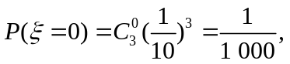
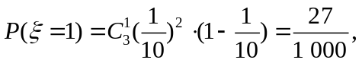
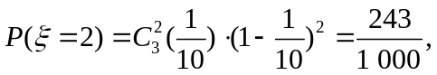
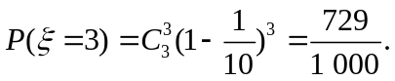
所以，随机变量的概率分布列为：
 | 0 | 1 | 2 | 3
P | 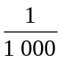 | 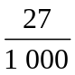 | 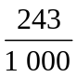 | 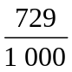
故随机变量的数学期望
E=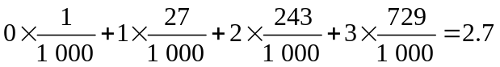.
3.（2012·重庆高考文科·Ｔ20）如图,在直三棱柱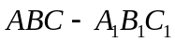中,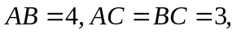为的中点.
(1)求异面直线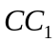和的距离;
(2)若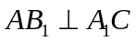,求二面角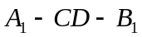的平面角的余弦值.
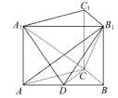
【解析】(1)如图,因为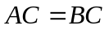,为的中点.故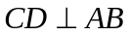.
又直三棱柱中,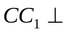平面,故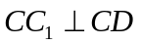,
所以异面直线和的距离为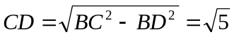.
(2)方法一:因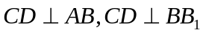,故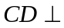平面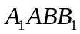,
从而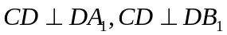,故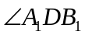为所求的二面角的平面角.
因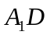是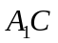在平面上的射影,又已知,由三垂线定理的逆定理得
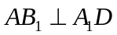,从而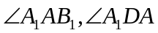都与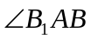互余,因此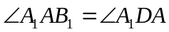，
所以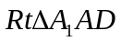∽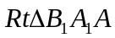，因此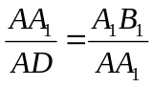，得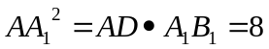，
从而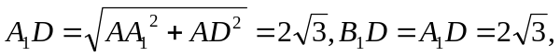
所以在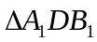中，由余弦定理得
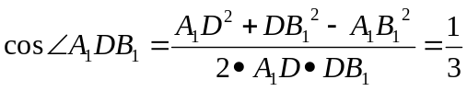.
方法二：如图，过作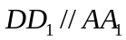交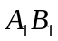于点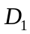，在直三棱柱中，由（1）知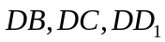两两垂直.以为原点,射线分别为轴,轴,轴的正半轴建立空间直角坐标系.
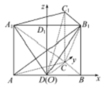
设直三棱柱的高为,则，
从而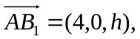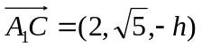，
由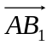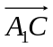得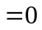,即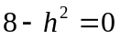,得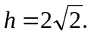
故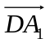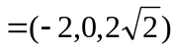,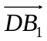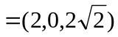,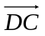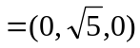，
设平面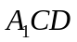的法向量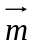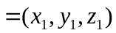,则,，即
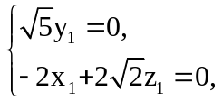取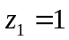,得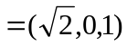.
设平面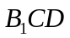的法向量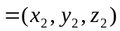,则,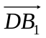即
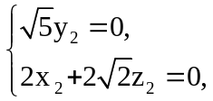取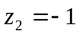,得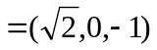.
所以 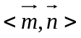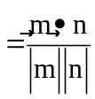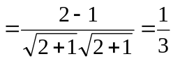,
所以二面角的平面角的余弦值为.
关闭Word文档返回原板块。

